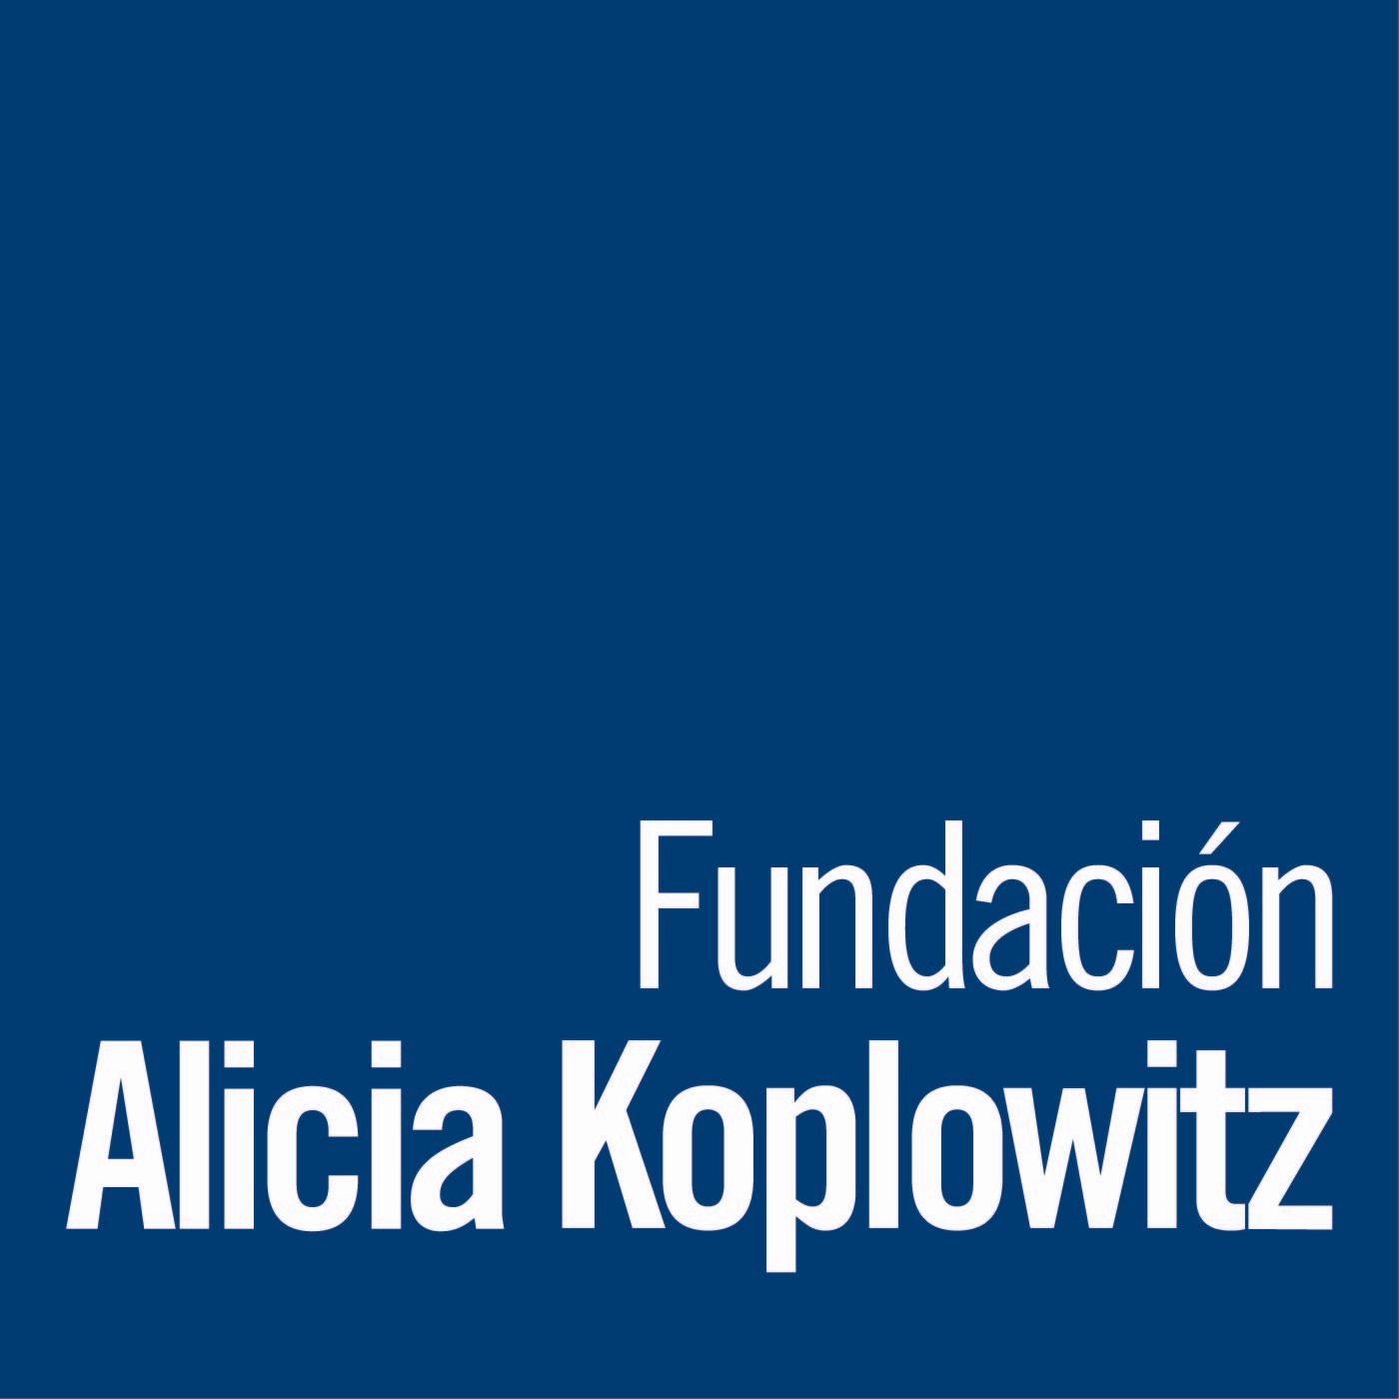

FUNDACIÓN ALICIA KOPLOWITZ
Fundación Alicia Programa
SOLICITUD DE AYUDAS DE FORMACIÓN AVANZADA EN PSIQUIATRÍA
O PSICOLOGÍA INFANTO-JUVENIL

CONVOCATORIA 2022-2024. FORMULARIO DE SOLICITUD
DATOS DEL SOLICITANTE

Apellidos y Nombre:

D.N.I.: Teléfono móvil:

Titulación Académica:

Centro donde la obtuvo:

Categoría Profesional:

Centro/Institución donde presta sus servicios:

Calle/Plaza:

Distrito Postal/Ciudad:

Provincia: Teléfono centro:

Correo electrónico:

REFERENCIAS - Identificar las personas que han aportado las dos Cartas de Referencia

Apellidos y Nombre:

Puesto actual:

Centro/Institución:

Dirección:

Teléfono:

Correo electrónico:

Apellidos y Nombre:

Puesto actual:

Centro/Institución:

Dirección:

Teléfono:

Correo electrónico:

Indicar Centro de preferencia para realizar la estancia:
(esta elección no garantiza que dicho Centro sea el lugar de destino)

.............................................................................................................................................................................

Lugar y fecha: ........................................................Firma del solicitante________________________________

OBJETIVO DE LA ESTANCIA

(Carta explicativa de las razones por las que se solicita la Ayuda – Máximo 2 páginas)

BREVE RESUMEN DE LAS ACTIVIDADES ASISTENCIALES E INVESTIGADORAS DESARROLLADAS EN PSIQUIATRÍA O PSICOLOGÍA INFANTO-JUVENIL (INCLUIDAS LAS REALIZADAS DURANTE LAS ROTACIONES EN EL PERIODO DE RESIDENCIA) (máximo 1 hoja)

DATOS PERSONALES  Nombre y Apellidos:  Dirección de contacto:  Calle/Plaza:  Distrito Postal/Ciudad:  Provincia:  Teléfono (Prefijo/Número):  Correo electrónico:  Teléfono móvil: | NIF:  Lugar de nacimiento:  Fecha de nacimiento Día/Mes/Año):  Colegio profesional y número de colegiado  (si aplica):

DATOS PROFESIONALES

Trabajo Actual/categoría/fecha de inicio:

Puesto:

Centro/Institución:

Calle/Plaza:

D.P./Ciudad/Provincia: Teléfono:

Correo electrónico:

Puestos de Trabajos anteriores (resaltando los relacionados con los temas de la convocatoria):

DATOS ACADÉMICOS
(Título/s académico/s que posee)

Titulación | Mes/año | Especialidad | Institución | Ciudad
EXPEDIENTE ACADÉMICO
(Adjuntar fotocopia compulsada con la nota media del expediente)

Nota media de la Licenciatura:
(1 Aprob, 2 Not, 3 Sob y 4 Mat.)

DOCTORADO

Estudios con nivel Master
Fecha:
Especialización/Título:
Institución:
Ciudad:
Calificación

Tesis doctoral (especificar la fecha de lectura o si está en curso, fecha prevista de lectura)
Título
Director/a
Centro donde se realizó
Calificación.

ESPECIALIDAD DE PSIQUIATRÍA O PSICOLOGÍA CLINICA
(Adjuntar copia del Título de Especialista o Certificado de estar realizando o haber realizado MIR o PIR –requisito imprescindible)

Lugar y Jefe/a de Servicio:

Fechas:

Rotación libre (duración y destino si aplica):

FORMACIÓN

Específica de Psiquiatría o Psicología Infanto-Juvenil:

Psiquiatría o Psicología General:

Otras actividades formativas (Master, Talleres, symposia, etc.):

DIRECCIÓN O PARTICIPACIÓN EN PROYECTOS DE INVESTIGACIÓN DESCRIBIENDO SU IMPLICACIÓN CONCRETA. Experiencia Investigadora. (Sólo de los últimos 5 años)

PUBLICACIONES (sólo de los últimos 5 años)
Especificar si es artículo original (A) con el Factor de impacto, según el JCR de la revista, si es de revisión (R) o capítulo de libro (CL). No incluir Abstracts ni Proceedings de Congresos

Específicas de Psiquiatría o Psicología Infanto-Juvenil:

- Nacionales

- Internacionales

Psiquiatría o Psicología General:

- Nacionales

- Internacionales

OTROS MÉRITOS

DOCUMENTACIÓN ACREDITATIVA

El original de este Impreso de solicitud deberá ir acompañado de:

Fotocopia del DNI.
Fotocopia del título de Especialista en Psiquiatría o Psicología Clínica o Certificado de estar realizando o haber terminado el periodo MIR o PIR (en el año 2017 o posteriores).
Fotocopia del Título de Doctor.
Certificación académica completa (copia compulsada).
Fotocopia de los resultados del IELTS>7.5; TOEFL>100; CAMBRIGDE ADVANCE, DALF C1 - certificaciones oficiales acreditativas de dominio del idioma inglés o francés emitidas en los dos últimos años.
Certificados acreditativos de rotaciones en Psiquiatría Infanto-Juvenil.
Documentación acreditativa de méritos docentes.
Documentación acreditativa de méritos de investigación.
Otras certificaciones.

Fecha y firma del/la solicitante

Plazo de admisión de solicitudes: hasta el 15 de marzo de 2022 (inclusive)

Se presentará un solo original encuadernado de este impreso de solicitud y la documentación acreditativa, así como las dos cartas de recomendación en sobre cerrado, en la siguiente

DIRECCIÓN: Fundación Alicia Koplowitz, Pº de Eduardo Dato 18. 28010 Madrid.
(entrega o envío por correo con fecha de matasellos no posterior al 15 de marzo de 2022, inclusive)

También se enviará UN ÚNICO DOCUMENTO EN PDF, con el impreso de solicitud completo y con la documentación acreditativa (excluyendo las cartas de recomendación), nombrándolo con los Apellidos y Nombre del Solicitante al siguiente CORREO ELECTRÓNICO: mgarcia@fundacionaliciakoplowitz.org

Teléfono de la Fundación: 91 702 7992

Las solicitudes que no se ajusten a las normas de presentación expuestas anteriormente, serán excluidas del proceso de pre-selección.

Protección de datos

Los datos de carácter personal recogidos en la solicitud formarán parte de un fichero de titularidad de la Fundacion Alicia Koplowitz y quedarán sometidos a la protección establecida por la Ley Orgánica 3/2018, de 5 de diciembre, de Protección de Datos Personales y garantía de los derechos digitales, y por el Reglamento (UE) 2016/679 del Parlamento Europeo y del Consejo, de 27 de abril de 2016, relativo a la protección de las personas físicas en lo que respecta al tratamiento de datos personales y a la libre circulación de estos datos y por el que se deroga la Directiva 95/46/CE (Reglamento General de Protección de Datos). La presentación de la solicitud de subvención conlleva el tratamiento de los datos y su cesión para fines de evaluación, seguimiento y control del órgano evaluador.

Lugar, fecha y firma del solicitante

